|  |  |  |
| --- | --- | --- |
| **ОПИСАНИЕ МЕСТОПОЛОЖЕНИЯ ГРАНИЦ**  **Зона ведения садового хозяйства в границах земель населенных пунктов (нСсх)** | | |
| (наименование объекта, местоположение границ которого описано (далее - объект)) | | |
| **Раздел 1** | | |
| **Сведения об объекте** | | |
| **№ п/п** | **Характеристики объекта** | **Описание характеристик** |
| **1** | **2** | **3** |
| 1. | Местоположение объекта | Новосибирская область, район  Куйбышевский, город Куйбышев |
| 2. | Площадь объекта +/- величина  погрешности определения площади (Р +/- Дельта Р) | 530392 +/- 6372 м² |
| 3. | Иные характеристики объекта | **Вид объекта реестра границ:** территориальная зона  **Виды разрешенного использования земельных участков расположенных в территориальной зоне: Основные виды разрешенного использования:** Земельные участки общего назначения (13.0)  Ведение садоводства (13.2)  **Условно разрешенные виды использования:** Магазины (4.4)  **Вспомогательные виды разрешенного использования:** Не устанавливается **Предельные размеры земельных участков:** Минимальный: 400м²;  Максимальный:3 000 м²  *Вне зависимости от территориальной зоны для отдельных видов разрешенного использования земельных участков, в том числе:*   * предельный размер земельного участка с видом разрешенного использования **"Земельные участки общего назначения (13.0)"**Минимальный: Не устанавливается Максимальный: Не устанавливается * предельный размер земельного участка с видом разрешенного использования **"Ведение садоводства (13.2)"**Минимальный: 300м² Максимальный: 3 000м² * предельный размер земельного участка с видом разрешенного использования "**Магазины (4.4)**" Минимальный:100м² Максимальный: 50 000м² |

|  |  |  |  |  |  |
| --- | --- | --- | --- | --- | --- |
| **Раздел 2** | | | | | |
| **Сведения о местоположении границ объекта** | | | | | |
| 1. Система координат МСК НСО, зона 2 | | | | | |
| 2. Сведения о характерных точках границ объекта | | | | | |
| **Обозначение характерных точек границ** | **Координаты, м** | | **Метод определения координат характерной точки** | **Средняя квадратическая погрешность положения характерной точки (Мt), м** | **Описание обозначения точки на местности (при наличии)** |
| **X** | **Y** |
| **1** | **2** | **3** | **4** | **5** | **6** |
| 1 | 534352.15 | 2283536.18 | Картометрический  метод | 2.50 | - |
| 2 | 534393.55 | 2283527.74 | Картометрический  метод | 2.50 | - |
| 3 | 534425.14 | 2283504.11 | Картометрический  метод | 2.50 | - |
| 4 | 534451.41 | 2283490.65 | Картометрический  метод | 2.50 | - |
| 5 | 534476.10 | 2283467.46 | Картометрический  метод | 2.50 | - |
| 6 | 534496.27 | 2283442.18 | Картометрический  метод | 2.50 | - |
| 7 | 534500.16 | 2283428.38 | Картометрический  метод | 2.50 | - |
| 8 | 534501.89 | 2283365.59 | Картометрический  метод | 2.50 | - |
| 9 | 534490.04 | 2283211.06 | Картометрический  метод | 2.50 | - |
| 10 | 534460.96 | 2283119.39 | Картометрический  метод | 2.50 | - |
| 11 | 534404.32 | 2283027.15 | Картометрический  метод | 2.50 | - |
| 12 | 534272.62 | 2282847.98 | Картометрический  метод | 2.50 | - |
| 13 | 534271.66 | 2282846.33 | Картометрический  метод | 2.50 | - |
| 14 | 534257.83 | 2282844.26 | Картометрический  метод | 2.50 | - |
| 15 | 533724.40 | 2283073.00 | Картометрический  метод | 2.50 | - |
| 16 | 533807.25 | 2283142.60 | Картометрический  метод | 2.50 | - |
| 17 | 533804.75 | 2283185.10 | Картометрический  метод | 2.50 | - |
| 18 | 533799.25 | 2283218.95 | Картометрический  метод | 2.50 | - |
| 19 | 533799.30 | 2283218.95 | Картометрический  метод | 2.50 | - |
| 20 | 533799.30 | 2283219.00 | Картометрический  метод | 2.50 | - |
| 21 | 533916.70 | 2283244.10 | Картометрический  метод | 2.50 | - |
| 22 | 533944.23 | 2283258.19 | Картометрический  метод | 2.50 | - |
|  | | | | | |

|  |  |  |  |  |  |
| --- | --- | --- | --- | --- | --- |
| 2. Сведения о характерных точках границ объекта | | | | | |
| **Обозначение характерных точек границ** | **Координаты, м** | | **Метод определения координат характерной точки** | **Средняя квадратическая погрешность положения характерной точки (Мt), м** | **Описание обозначения точки на местности (при наличии)** |
| **X** | **Y** |
| **1** | **2** | **3** | **4** | **5** | **6** |
| 23 | 533961.63 | 2283257.41 | Картометрический  метод | 2.50 | - |
| 24 | 534061.13 | 2283257.08 | Картометрический  метод | 2.50 | - |
| 25 | 534110.34 | 2283271.46 | Картометрический  метод | 2.50 | - |
| 26 | 534178.59 | 2283305.55 | Картометрический  метод | 2.50 | - |
| 27 | 534236.35 | 2283354.84 | Картометрический  метод | 2.50 | - |
| 28 | 534262.30 | 2283387.02 | Картометрический  метод | 2.50 | - |
| 29 | 534310.03 | 2283477.38 | Картометрический  метод | 2.50 | - |
| 30 | 534337.24 | 2283528.23 | Картометрический  метод | 2.50 | - |
| 31 | 534345.61 | 2283535.87 | Картометрический  метод | 2.50 | - |
| 1 | 534352.15 | 2283536.18 | Картометрический  метод | 2.50 | - |
| 32 | 533800.01 | 2284053.47 | Картометрический  метод | 2.50 | - |
| 33 | 533815.42 | 2284040.98 | Картометрический  метод | 2.50 | - |
| 34 | 533834.37 | 2284025.64 | Картометрический  метод | 2.50 | - |
| 35 | 533836.45 | 2283800.27 | Картометрический  метод | 2.50 | - |
| 36 | 533826.11 | 2283792.78 | Картометрический  метод | 2.50 | - |
| 37 | 533822.16 | 2283779.77 | Картометрический  метод | 2.50 | - |
| 38 | 533841.55 | 2283763.18 | Картометрический  метод | 2.50 | - |
| 39 | 533853.56 | 2283732.64 | Картометрический  метод | 2.50 | - |
| 40 | 533856.05 | 2283697.01 | Картометрический  метод | 2.50 | - |
| 41 | 533861.66 | 2283572.66 | Картометрический  метод | 2.50 | - |
| 42 | 533857.83 | 2283546.20 | Картометрический  метод | 2.50 | - |
| 43 | 533856.02 | 2283489.93 | Картометрический  метод | 2.50 | - |
| 44 | 533832.38 | 2283511.78 | Картометрический  метод | 2.50 | - |
| 45 | 533811.16 | 2283531.70 | Картометрический  метод | 2.50 | - |
| 46 | 533773.17 | 2283568.76 | Картометрический  метод | 2.50 | - |
| 47 | 533721.30 | 2283610.48 | Картометрический  метод | 2.50 | - |

|  |  |  |  |  |  |
| --- | --- | --- | --- | --- | --- |
| 2. Сведения о характерных точках границ объекта | | | | | |
| **Обозначение характерных точек границ** | **Координаты, м** | | **Метод определения координат характерной точки** | **Средняя квадратическая погрешность положения характерной точки (Мt), м** | **Описание обозначения точки на местности (при наличии)** |
| **X** | **Y** |
| **1** | **2** | **3** | **4** | **5** | **6** |
| 48 | 533631.91 | 2283696.82 | Картометрический  метод | 2.50 | - |
| 49 | 533540.19 | 2283789.11 | Картометрический  метод | 2.50 | - |
| 50 | 533483.46 | 2283850.57 | Картометрический  метод | 2.50 | - |
| 51 | 533516.12 | 2283877.15 | Картометрический  метод | 2.50 | - |
| 52 | 533536.79 | 2283891.52 | Картометрический  метод | 2.50 | - |
| 53 | 533594.42 | 2283928.04 | Картометрический  метод | 2.50 | - |
| 54 | 533616.09 | 2283938.52 | Картометрический  метод | 2.50 | - |
| 55 | 533636.17 | 2283953.42 | Картометрический  метод | 2.50 | - |
| 56 | 533649.58 | 2283967.84 | Картометрический  метод | 2.50 | - |
| 57 | 533655.20 | 2283963.84 | Картометрический  метод | 2.50 | - |
| 58 | 533666.26 | 2283975.10 | Картометрический  метод | 2.50 | - |
| 59 | 533677.88 | 2283984.36 | Картометрический  метод | 2.50 | - |
| 60 | 533689.15 | 2283991.67 | Картометрический  метод | 2.50 | - |
| 61 | 533715.55 | 2284018.50 | Картометрический  метод | 2.50 | - |
| 62 | 533726.84 | 2284008.85 | Картометрический  метод | 2.50 | - |
| 63 | 533742.87 | 2284026.32 | Картометрический  метод | 2.50 | - |
| 64 | 533768.44 | 2284052.74 | Картометрический  метод | 2.50 | - |
| 65 | 533785.43 | 2284039.43 | Картометрический  метод | 2.50 | - |
| 32 | 533800.01 | 2284053.47 | Картометрический  метод | 2.50 | - |
| 66 | 532193.08 | 2285811.40 | Картометрический  метод | 2.50 | - |
| 67 | 532441.89 | 2285707.99 | Картометрический  метод | 2.50 | - |
| 68 | 532449.85 | 2285703.14 | Картометрический  метод | 2.50 | - |
| 69 | 532447.88 | 2285692.61 | Картометрический  метод | 2.50 | - |
| 70 | 532446.57 | 2285687.06 | Картометрический  метод | 2.50 | - |
| 71 | 532443.29 | 2285675.06 | Картометрический  метод | 2.50 | - |
| 72 | 532439.96 | 2285658.95 | Картометрический  метод | 2.50 | - |

|  |  |  |  |  |  |
| --- | --- | --- | --- | --- | --- |
| 2. Сведения о характерных точках границ объекта | | | | | |
| **Обозначение характерных точек границ** | **Координаты, м** | | **Метод определения координат характерной точки** | **Средняя квадратическая погрешность положения характерной точки (Мt), м** | **Описание обозначения точки на местности (при наличии)** |
| **X** | **Y** |
| **1** | **2** | **3** | **4** | **5** | **6** |
| 73 | 532438.90 | 2285654.27 | Картометрический  метод | 2.50 | - |
| 74 | 532431.92 | 2285618.41 | Картометрический  метод | 2.50 | - |
| 75 | 532387.45 | 2285575.85 | Картометрический  метод | 2.50 | - |
| 76 | 532374.83 | 2285563.29 | Картометрический  метод | 2.50 | - |
| 77 | 532364.08 | 2285550.33 | Картометрический  метод | 2.50 | - |
| 78 | 532351.19 | 2285542.12 | Картометрический  метод | 2.50 | - |
| 79 | 532344.06 | 2285538.84 | Картометрический  метод | 2.50 | - |
| 80 | 532335.98 | 2285523.76 | Картометрический  метод | 2.50 | - |
| 81 | 532322.08 | 2285513.88 | Картометрический  метод | 2.50 | - |
| 82 | 532309.15 | 2285499.94 | Картометрический  метод | 2.50 | - |
| 83 | 532302.35 | 2285488.92 | Картометрический  метод | 2.50 | - |
| 84 | 532290.53 | 2285477.55 | Картометрический  метод | 2.50 | - |
| 85 | 532291.05 | 2285466.49 | Картометрический  метод | 2.50 | - |
| 86 | 532308.29 | 2285449.83 | Картометрический  метод | 2.50 | - |
| 87 | 532322.34 | 2285470.23 | Картометрический  метод | 2.50 | - |
| 88 | 532324.94 | 2285468.32 | Картометрический  метод | 2.50 | - |
| 89 | 532329.31 | 2285465.14 | Картометрический  метод | 2.50 | - |
| 90 | 532337.62 | 2285459.16 | Картометрический  метод | 2.50 | - |
| 91 | 532341.36 | 2285464.21 | Картометрический  метод | 2.50 | - |
| 92 | 532343.92 | 2285462.48 | Картометрический  метод | 2.50 | - |
| 93 | 532348.84 | 2285459.02 | Картометрический  метод | 2.50 | - |
| 94 | 532354.01 | 2285454.87 | Картометрический  метод | 2.50 | - |
| 95 | 532364.01 | 2285444.15 | Картометрический  метод | 2.50 | - |
| 96 | 532364.24 | 2285443.97 | Картометрический  метод | 2.50 | - |
| 97 | 532357.16 | 2285439.18 | Картометрический  метод | 2.50 | - |
| 98 | 532351.28 | 2285434.51 | Картометрический  метод | 2.50 | - |

|  |  |  |  |  |  |
| --- | --- | --- | --- | --- | --- |
| 2. Сведения о характерных точках границ объекта | | | | | |
| **Обозначение характерных точек границ** | **Координаты, м** | | **Метод определения координат характерной точки** | **Средняя квадратическая погрешность положения характерной точки (Мt), м** | **Описание обозначения точки на местности (при наличии)** |
| **X** | **Y** |
| **1** | **2** | **3** | **4** | **5** | **6** |
| 99 | 532349.75 | 2285434.25 | Картометрический  метод | 2.50 | - |
| 100 | 532342.75 | 2285429.61 | Картометрический  метод | 2.50 | - |
| 101 | 532330.04 | 2285418.83 | Картометрический  метод | 2.50 | - |
| 102 | 532324.98 | 2285400.50 | Картометрический  метод | 2.50 | - |
| 103 | 532319.22 | 2285365.83 | Картометрический  метод | 2.50 | - |
| 104 | 532310.40 | 2285368.68 | Картометрический  метод | 2.50 | - |
| 105 | 532290.02 | 2285374.29 | Картометрический  метод | 2.50 | - |
| 106 | 532279.81 | 2285374.95 | Картометрический  метод | 2.50 | - |
| 107 | 532278.28 | 2285378.28 | Картометрический  метод | 2.50 | - |
| 108 | 532217.44 | 2285511.86 | Картометрический  метод | 2.50 | - |
| 109 | 532201.72 | 2285560.71 | Картометрический  метод | 2.50 | - |
| 110 | 532188.78 | 2285609.80 | Картометрический  метод | 2.50 | - |
| 111 | 532175.45 | 2285663.68 | Картометрический  метод | 2.50 | - |
| 112 | 532170.39 | 2285710.11 | Картометрический  метод | 2.50 | - |
| 113 | 532174.93 | 2285758.91 | Картометрический  метод | 2.50 | - |
| 114 | 532189.89 | 2285805.53 | Картометрический  метод | 2.50 | - |
| 66 | 532193.08 | 2285811.40 | Картометрический  метод | 2.50 | - |
| 115 | 532362.15 | 2285660.50 | Картометрический  метод | 2.50 | - |
| 116 | 532364.05 | 2285653.65 | Картометрический  метод | 2.50 | - |
| 117 | 532369.70 | 2285652.80 | Картометрический  метод | 2.50 | - |
| 118 | 532373.65 | 2285650.00 | Картометрический  метод | 2.50 | - |
| 119 | 532377.15 | 2285640.75 | Картометрический  метод | 2.50 | - |
| 120 | 532379.50 | 2285631.10 | Картометрический  метод | 2.50 | - |
| 121 | 532377.45 | 2285627.55 | Картометрический  метод | 2.50 | - |
| 122 | 532371.00 | 2285619.20 | Картометрический  метод | 2.50 | - |
| 123 | 532367.75 | 2285616.00 | Картометрический  метод | 2.50 | - |

|  |  |  |  |  |  |
| --- | --- | --- | --- | --- | --- |
| 2. Сведения о характерных точках границ объекта | | | | | |
| **Обозначение характерных точек границ** | **Координаты, м** | | **Метод определения координат характерной точки** | **Средняя квадратическая погрешность положения характерной точки (Мt), м** | **Описание обозначения точки на местности (при наличии)** |
| **X** | **Y** |
| **1** | **2** | **3** | **4** | **5** | **6** |
| 124 | 532358.20 | 2285618.10 | Картометрический  метод | 2.50 | - |
| 125 | 532350.70 | 2285623.00 | Картометрический  метод | 2.50 | - |
| 126 | 532348.40 | 2285632.60 | Картометрический  метод | 2.50 | - |
| 127 | 532346.90 | 2285645.40 | Картометрический  метод | 2.50 | - |
| 128 | 532350.20 | 2285656.20 | Картометрический  метод | 2.50 | - |
| 129 | 532352.95 | 2285659.75 | Картометрический  метод | 2.50 | - |
| 130 | 532361.45 | 2285660.45 | Картометрический  метод | 2.50 | - |
| 115 | 532362.15 | 2285660.50 | Картометрический  метод | 2.50 | - |
| 131 | 534667.48 | 2284918.05 | Картометрический  метод | 2.50 | - |
| 132 | 534690.05 | 2284878.14 | Картометрический  метод | 2.50 | - |
| 133 | 534685.52 | 2284875.08 | Картометрический  метод | 2.50 | - |
| 134 | 534711.45 | 2284832.22 | Картометрический  метод | 2.50 | - |
| 135 | 534735.46 | 2284792.54 | Картометрический  метод | 2.50 | - |
| 136 | 534733.01 | 2284791.07 | Картометрический  метод | 2.50 | - |
| 137 | 534732.97 | 2284785.69 | Картометрический  метод | 2.50 | - |
| 138 | 534723.10 | 2284775.23 | Картометрический  метод | 2.50 | - |
| 139 | 534719.14 | 2284775.77 | Картометрический  метод | 2.50 | - |
| 140 | 534703.37 | 2284763.34 | Картометрический  метод | 2.50 | - |
| 141 | 534687.61 | 2284750.92 | Картометрический  метод | 2.50 | - |
| 142 | 534704.73 | 2284724.98 | Картометрический  метод | 2.50 | - |
| 143 | 534708.53 | 2284719.22 | Картометрический  метод | 2.50 | - |
| 144 | 534674.52 | 2284698.14 | Картометрический  метод | 2.50 | - |
| 145 | 534672.64 | 2284695.54 | Картометрический  метод | 2.50 | - |
| 146 | 534663.37 | 2284689.43 | Картометрический  метод | 2.50 | - |
| 147 | 534680.26 | 2284668.43 | Картометрический  метод | 2.50 | - |
| 148 | 534675.91 | 2284665.14 | Картометрический  метод | 2.50 | - |

|  |  |  |  |  |  |
| --- | --- | --- | --- | --- | --- |
| 2. Сведения о характерных точках границ объекта | | | | | |
| **Обозначение характерных точек границ** | **Координаты, м** | | **Метод определения координат характерной точки** | **Средняя квадратическая погрешность положения характерной точки (Мt), м** | **Описание обозначения точки на местности (при наличии)** |
| **X** | **Y** |
| **1** | **2** | **3** | **4** | **5** | **6** |
| 149 | 534673.63 | 2284663.17 | Картометрический  метод | 2.50 | - |
| 150 | 534653.98 | 2284646.17 | Картометрический  метод | 2.50 | - |
| 151 | 534655.25 | 2284644.20 | Картометрический  метод | 2.50 | - |
| 152 | 534666.07 | 2284627.39 | Картометрический  метод | 2.50 | - |
| 153 | 534654.41 | 2284619.66 | Картометрический  метод | 2.50 | - |
| 154 | 534645.03 | 2284613.45 | Картометрический  метод | 2.50 | - |
| 155 | 534631.78 | 2284604.67 | Картометрический  метод | 2.50 | - |
| 156 | 534621.06 | 2284597.57 | Картометрический  метод | 2.50 | - |
| 157 | 534602.89 | 2284589.47 | Картометрический  метод | 2.50 | - |
| 158 | 534591.65 | 2284584.46 | Картометрический  метод | 2.50 | - |
| 159 | 534585.70 | 2284598.12 | Картометрический  метод | 2.50 | - |
| 160 | 534577.60 | 2284616.74 | Картометрический  метод | 2.50 | - |
| 161 | 534549.02 | 2284597.81 | Картометрический  метод | 2.50 | - |
| 162 | 534544.50 | 2284604.65 | Картометрический  метод | 2.50 | - |
| 163 | 534496.24 | 2284586.83 | Картометрический  метод | 2.50 | - |
| 164 | 534493.22 | 2284584.83 | Картометрический  метод | 2.50 | - |
| 165 | 534472.87 | 2284619.34 | Картометрический  метод | 2.50 | - |
| 166 | 534451.92 | 2284652.71 | Картометрический  метод | 2.50 | - |
| 167 | 534463.00 | 2284660.81 | Картометрический  метод | 2.50 | - |
| 168 | 534472.03 | 2284668.08 | Картометрический  метод | 2.50 | - |
| 169 | 534464.89 | 2284684.87 | Картометрический  метод | 2.50 | - |
| 170 | 534464.87 | 2284686.74 | Картометрический  метод | 2.50 | - |
| 171 | 534466.45 | 2284691.06 | Картометрический  метод | 2.50 | - |
| 172 | 534483.64 | 2284705.38 | Картометрический  метод | 2.50 | - |
| 173 | 534494.05 | 2284714.05 | Картометрический  метод | 2.50 | - |
| 174 | 534511.68 | 2284715.22 | Картометрический  метод | 2.50 | - |

|  |  |  |  |  |  |
| --- | --- | --- | --- | --- | --- |
| 2. Сведения о характерных точках границ объекта | | | | | |
| **Обозначение характерных точек границ** | **Координаты, м** | | **Метод определения координат характерной точки** | **Средняя квадратическая погрешность положения характерной точки (Мt), м** | **Описание обозначения точки на местности (при наличии)** |
| **X** | **Y** |
| **1** | **2** | **3** | **4** | **5** | **6** |
| 175 | 534518.06 | 2284719.80 | Картометрический  метод | 2.50 | - |
| 176 | 534533.98 | 2284723.50 | Картометрический  метод | 2.50 | - |
| 177 | 534531.69 | 2284728.85 | Картометрический  метод | 2.50 | - |
| 178 | 534525.45 | 2284743.39 | Картометрический  метод | 2.50 | - |
| 179 | 534524.70 | 2284746.94 | Картометрический  метод | 2.50 | - |
| 180 | 534510.42 | 2284768.27 | Картометрический  метод | 2.50 | - |
| 181 | 534504.16 | 2284771.92 | Картометрический  метод | 2.50 | - |
| 182 | 534511.77 | 2284778.39 | Картометрический  метод | 2.50 | - |
| 183 | 534503.37 | 2284789.59 | Картометрический  метод | 2.50 | - |
| 184 | 534498.96 | 2284795.00 | Картометрический  метод | 2.50 | - |
| 185 | 534587.17 | 2284858.88 | Картометрический  метод | 2.50 | - |
| 186 | 534584.50 | 2284863.10 | Картометрический  метод | 2.50 | - |
| 187 | 534587.75 | 2284865.16 | Картометрический  метод | 2.50 | - |
| 188 | 534612.25 | 2284882.76 | Картометрический  метод | 2.50 | - |
| 189 | 534614.28 | 2284884.22 | Картометрический  метод | 2.50 | - |
| 131 | 534667.48 | 2284918.05 | Картометрический  метод | 2.50 | - |
| 190 | 535225.17 | 2288503.40 | Картометрический  метод | 2.50 | - |
| 191 | 535305.93 | 2288463.67 | Картометрический  метод | 2.50 | - |
| 192 | 535336.98 | 2288449.98 | Картометрический  метод | 2.50 | - |
| 193 | 535419.62 | 2288416.25 | Картометрический  метод | 2.50 | - |
| 194 | 535422.85 | 2288390.41 | Картометрический  метод | 2.50 | - |
| 195 | 535424.82 | 2288365.48 | Картометрический  метод | 2.50 | - |
| 196 | 535424.94 | 2288353.30 | Картометрический  метод | 2.50 | - |
| 197 | 535424.64 | 2288346.16 | Картометрический  метод | 2.50 | - |
| 198 | 535420.93 | 2288343.11 | Картометрический  метод | 2.50 | - |
| 199 | 535398.52 | 2288339.12 | Картометрический  метод | 2.50 | - |

|  |  |  |  |  |  |
| --- | --- | --- | --- | --- | --- |
| 2. Сведения о характерных точках границ объекта | | | | | |
| **Обозначение характерных точек границ** | **Координаты, м** | | **Метод определения координат характерной точки** | **Средняя квадратическая погрешность положения характерной точки (Мt), м** | **Описание обозначения точки на местности (при наличии)** |
| **X** | **Y** |
| **1** | **2** | **3** | **4** | **5** | **6** |
| 200 | 535360.51 | 2288335.14 | Картометрический  метод | 2.50 | - |
| 201 | 535285.60 | 2288340.77 | Картометрический  метод | 2.50 | - |
| 202 | 535232.99 | 2288346.03 | Картометрический  метод | 2.50 | - |
| 203 | 535216.41 | 2288355.27 | Картометрический  метод | 2.50 | - |
| 204 | 535204.73 | 2288449.50 | Картометрический  метод | 2.50 | - |
| 205 | 535203.05 | 2288487.26 | Картометрический  метод | 2.50 | - |
| 190 | 535225.17 | 2288503.40 | Картометрический  метод | 2.50 | - |
| 206 | 532285.89 | 2285361.69 | Картометрический  метод | 2.50 | - |
| 207 | 532332.80 | 2285349.57 | Картометрический  метод | 2.50 | - |
| 208 | 532379.76 | 2285334.18 | Картометрический  метод | 2.50 | - |
| 209 | 532404.94 | 2285328.17 | Картометрический  метод | 2.50 | - |
| 210 | 532395.90 | 2285306.97 | Картометрический  метод | 2.50 | - |
| 211 | 532355.90 | 2285234.13 | Картометрический  метод | 2.50 | - |
| 212 | 532357.39 | 2285232.86 | Картометрический  метод | 2.50 | - |
| 213 | 532348.20 | 2285224.98 | Картометрический  метод | 2.50 | - |
| 214 | 532309.85 | 2285309.51 | Картометрический  метод | 2.50 | - |
| 206 | 532285.89 | 2285361.69 | Картометрический  метод | 2.50 | - |
| 3. Сведения о характерных точках части (частей) границы объекта | | | | | |
| **Обозначение характерных точек части границы** | **Координаты, м** | | **Метод определения координат характерной точки** | **Средняя квадратическая погрешность положения характерной точки (Мt), м** | **Описание обозначения точки на местности (при наличии)** |
| **X** | **Y** |
| **1** | **2** | **3** | **4** | **5** | **6** |
| - | - | - | - | - | - |
|  | | | | | |

|  |  |  |  |  |  |  |  |  |
| --- | --- | --- | --- | --- | --- | --- | --- | --- |
| **Раздел 3** | | | | | | | | |
| **Сведения о местоположении измененных (уточненных) границ объекта** | | | | | | | | |
| 1. Система координат | | - |  |  |  |  |  |  |
| 2. Сведения о характерных точках границ объекта | | | | | | | | |
| **Обозначение характерных точек границ** | **Существующие координаты, м** | | | **Измененные (уточненные) координаты, м** | | **Метод определения координат характерной точки** | **Средняя квадратическая погрешность положения характерной точки (Мt), м** | **Описание обозначения точки на местности (при наличии)** |
| **X** | | **Y** | **X** | **Y** |
| **1** | **2** | | **3** | **4** | **5** | **6** | **7** | **8** |
| - | - | | - | - | - | - | - |  |
| 3. Сведения о характерных точках части (частей) границы объекта | | | | | | | | |
| **Обозначение характерных точек части границы** | **Существующие координаты, м** | | | **Измененные (уточненные) координаты, м** | | **Метод определения координат характерной точки** | **Средняя квадратическая погрешность положения характерной точки (Мt), м** | **Описание обозначения точки на местности (при наличии)** |
| **X** | | **Y** | **X** | **Y** |
| **1** | **2** | | **3** | **4** | **5** | **6** | **7** | **8** |
| - | - | | - | - | - | - | - |  |
|  | | | | | | | | |

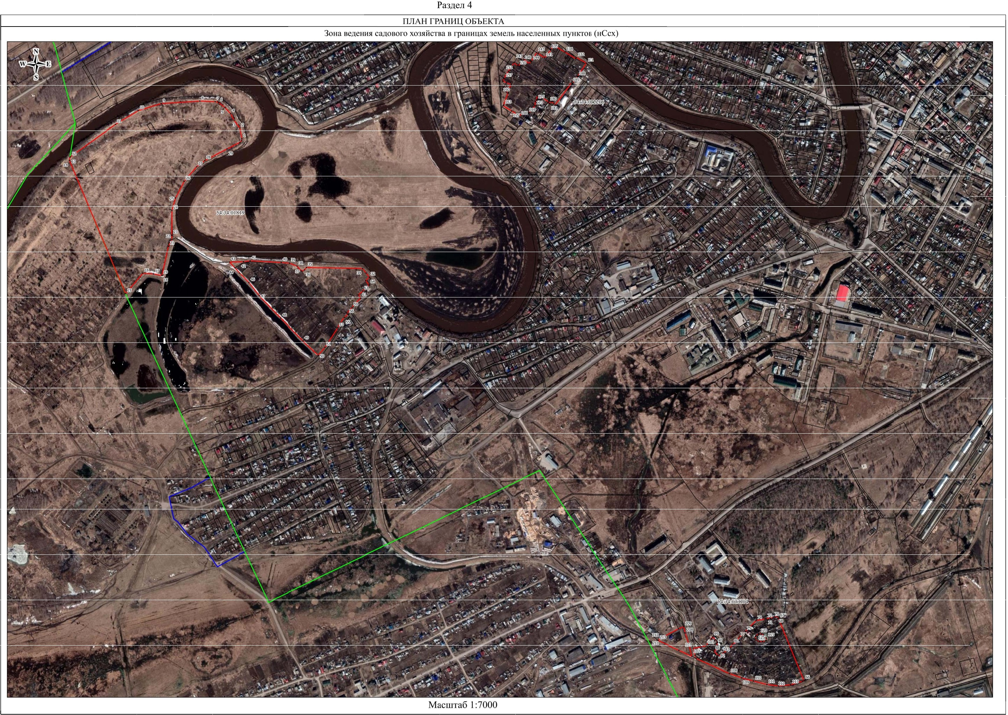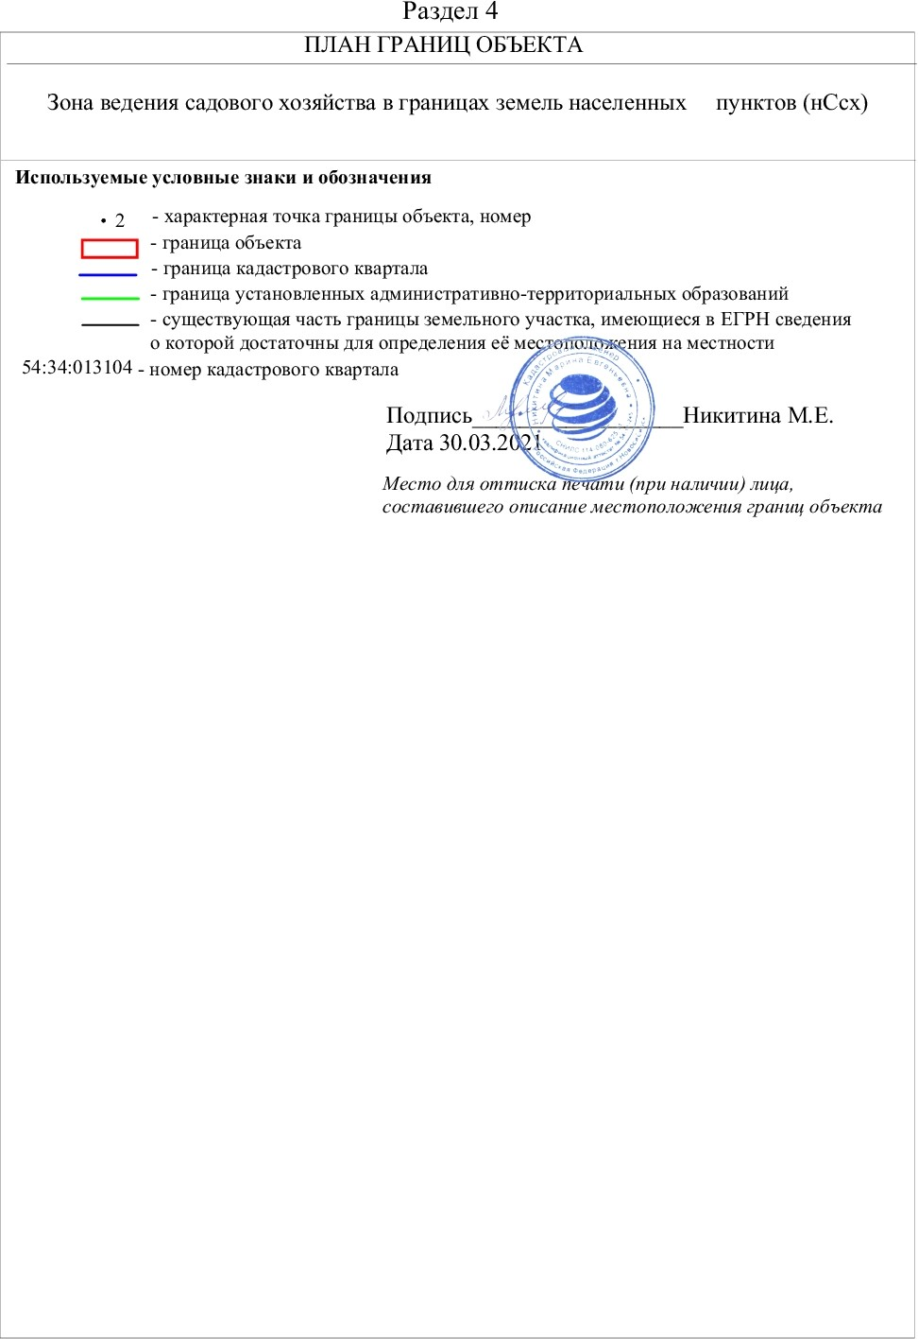

|  |  |  |
| --- | --- | --- |
| **Текстовое описание местоположения границ**  **населенных пунктов, территориальных зон, особо охраняемых природных территорий, зон с особыми условиями использования территорий** | | |
| **Прохождение границы** | | **Описание прохождения границы** |
| **от точки** | **до точки** |
| **1** | **2** | **3** |
| 1 | 2 | - |
| 2 | 3 | - |
| 3 | 4 | - |
| 4 | 5 | - |
| 5 | 6 | - |
| 6 | 7 | - |
| 7 | 8 | - |
| 8 | 9 | - |
| 9 | 10 | - |
| 10 | 11 | - |
| 11 | 12 | - |
| 12 | 13 | - |
| 13 | 14 | - |
| 14 | 15 | - |
| 15 | 16 | - |
| 16 | 17 | - |
| 17 | 18 | - |
| 18 | 19 | - |
| 19 | 20 | - |
| 20 | 21 | - |
| 21 | 22 | - |
| 22 | 23 | - |
| 23 | 24 | - |
| 24 | 25 | - |
| 25 | 26 | - |
| 26 | 27 | - |
| 27 | 28 | - |
| 28 | 29 | - |
| 29 | 30 | - |
| 30 | 31 | - |
| 31 | 1 | - |
| 32 | 33 | - |
| 33 | 34 | - |
| 34 | 35 | - |
| 35 | 36 | - |
| 36 | 37 | - |
|  |  |  |

|  |  |  |
| --- | --- | --- |
| **Текстовое описание местоположения границ**  **населенных пунктов, территориальных зон, особо охраняемых природных территорий, зон с особыми условиями использования территорий** | | |
| **Прохождение границы** | | **Описание прохождения границы** |
| **от точки** | **до точки** |
| **1** | **2** | **3** |
| 37 | 38 | - |
| 38 | 39 | - |
| 39 | 40 | - |
| 40 | 41 | - |
| 41 | 42 | - |
| 42 | 43 | - |
| 43 | 44 | - |
| 44 | 45 | - |
| 45 | 46 | - |
| 46 | 47 | - |
| 47 | 48 | - |
| 48 | 49 | - |
| 49 | 50 | - |
| 50 | 51 | - |
| 51 | 52 | - |
| 52 | 53 | - |
| 53 | 54 | - |
| 54 | 55 | - |
| 55 | 56 | - |
| 56 | 57 | - |
| 57 | 58 | - |
| 58 | 59 | - |
| 59 | 60 | - |
| 60 | 61 | - |
| 61 | 62 | - |
| 62 | 63 | - |
| 63 | 64 | - |
| 64 | 65 | - |
| 65 | 32 | - |
| 66 | 67 | - |
| 67 | 68 | - |
| 68 | 69 | - |
| 69 | 70 | - |
| 70 | 71 | - |
| 71 | 72 | - |
| 72 | 73 | - |
|  |  |  |

|  |  |  |
| --- | --- | --- |
| **Текстовое описание местоположения границ**  **населенных пунктов, территориальных зон, особо охраняемых природных территорий, зон с особыми условиями использования территорий** | | |
| **Прохождение границы** | | **Описание прохождения границы** |
| **от точки** | **до точки** |
| **1** | **2** | **3** |
| 73 | 74 | - |
| 74 | 75 | - |
| 75 | 76 | - |
| 76 | 77 | - |
| 77 | 78 | - |
| 78 | 79 | - |
| 79 | 80 | - |
| 80 | 81 | - |
| 81 | 82 | - |
| 82 | 83 | - |
| 83 | 84 | - |
| 84 | 85 | - |
| 85 | 86 | - |
| 86 | 87 | - |
| 87 | 88 | - |
| 88 | 89 | - |
| 89 | 90 | - |
| 90 | 91 | - |
| 91 | 92 | - |
| 92 | 93 | - |
| 93 | 94 | - |
| 94 | 95 | - |
| 95 | 96 | - |
| 96 | 97 | - |
| 97 | 98 | - |
| 98 | 99 | - |
| 99 | 100 | - |
| 100 | 101 | - |
| 101 | 102 | - |
| 102 | 103 | - |
| 103 | 104 | - |
| 104 | 105 | - |
| 105 | 106 | - |
| 106 | 107 | - |
| 107 | 108 | - |
| 108 | 109 | - |
|  |  |  |

|  |  |  |
| --- | --- | --- |
| **Текстовое описание местоположения границ**  **населенных пунктов, территориальных зон, особо охраняемых природных территорий, зон с особыми условиями использования территорий** | | |
| **Прохождение границы** | | **Описание прохождения границы** |
| **от точки** | **до точки** |
| **1** | **2** | **3** |
| 109 | 110 | - |
| 110 | 111 | - |
| 111 | 112 | - |
| 112 | 113 | - |
| 113 | 114 | - |
| 114 | 66 | - |
| 115 | 116 | - |
| 116 | 117 | - |
| 117 | 118 | - |
| 118 | 119 | - |
| 119 | 120 | - |
| 120 | 121 | - |
| 121 | 122 | - |
| 122 | 123 | - |
| 123 | 124 | - |
| 124 | 125 | - |
| 125 | 126 | - |
| 126 | 127 | - |
| 127 | 128 | - |
| 128 | 129 | - |
| 129 | 130 | - |
| 130 | 115 | - |
| 131 | 132 | - |
| 132 | 133 | - |
| 133 | 134 | - |
| 134 | 135 | - |
| 135 | 136 | - |
| 136 | 137 | - |
| 137 | 138 | - |
| 138 | 139 | - |
| 139 | 140 | - |
| 140 | 141 | - |
| 141 | 142 | - |
| 142 | 143 | - |
| 143 | 144 | - |
| 144 | 145 | - |
|  |  |  |

|  |  |  |
| --- | --- | --- |
| **Текстовое описание местоположения границ**  **населенных пунктов, территориальных зон, особо охраняемых природных территорий, зон с особыми условиями использования территорий** | | |
| **Прохождение границы** | | **Описание прохождения границы** |
| **от точки** | **до точки** |
| **1** | **2** | **3** |
| 145 | 146 | - |
| 146 | 147 | - |
| 147 | 148 | - |
| 148 | 149 | - |
| 149 | 150 | - |
| 150 | 151 | - |
| 151 | 152 | - |
| 152 | 153 | - |
| 153 | 154 | - |
| 154 | 155 | - |
| 155 | 156 | - |
| 156 | 157 | - |
| 157 | 158 | - |
| 158 | 159 | - |
| 159 | 160 | - |
| 160 | 161 | - |
| 161 | 162 | - |
| 162 | 163 | - |
| 163 | 164 | - |
| 164 | 165 | - |
| 165 | 166 | - |
| 166 | 167 | - |
| 167 | 168 | - |
| 168 | 169 | - |
| 169 | 170 | - |
| 170 | 171 | - |
| 171 | 172 | - |
| 172 | 173 | - |
| 173 | 174 | - |
| 174 | 175 | - |
| 175 | 176 | - |
| 176 | 177 | - |
| 177 | 178 | - |
| 178 | 179 | - |
| 179 | 180 | - |
| 180 | 181 | - |
|  |  |  |

|  |  |  |
| --- | --- | --- |
| **Текстовое описание местоположения границ**  **населенных пунктов, территориальных зон, особо охраняемых природных территорий, зон с особыми условиями использования территорий** | | |
| **Прохождение границы** | | **Описание прохождения границы** |
| **от точки** | **до точки** |
| **1** | **2** | **3** |
| 181 | 182 | - |
| 182 | 183 | - |
| 183 | 184 | - |
| 184 | 185 | - |
| 185 | 186 | - |
| 186 | 187 | - |
| 187 | 188 | - |
| 188 | 189 | - |
| 189 | 131 | - |
| 190 | 191 | - |
| 191 | 192 | - |
| 192 | 193 | - |
| 193 | 194 | - |
| 194 | 195 | - |
| 195 | 196 | - |
| 196 | 197 | - |
| 197 | 198 | - |
| 198 | 199 | - |
| 199 | 200 | - |
| 200 | 201 | - |
| 201 | 202 | - |
| 202 | 203 | - |
| 203 | 204 | - |
| 204 | 205 | - |
| 205 | 190 | - |
| 206 | 207 | - |
| 207 | 208 | - |
| 208 | 209 | - |
| 209 | 210 | - |
| 210 | 211 | - |
| 211 | 212 | - |
| 212 | 213 | - |
| 213 | 214 | - |
| 214 | 206 | - |
|  | | |